Neufchâtel

STAGE Judo/Piscine Mercredi 16 février 2022

Ouvert aux judokas (2015 à 2008) Pass sanitaire demandé aux judokas âgées de 12ans et 2 mois

Lieu : Dojo David Douillet, à Neufchâtel en Bray.

Horaire : début : 10h (Accueil: 9h45) clôture: 17h. (vous récupérer les enfants au Dojo)
Accès au dojo réservé aux stagiaires afin de limité les brassages.

Activité: judo (matin), repas (Mc do), piscine ,sport au dojo (am)

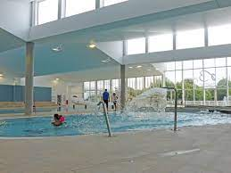

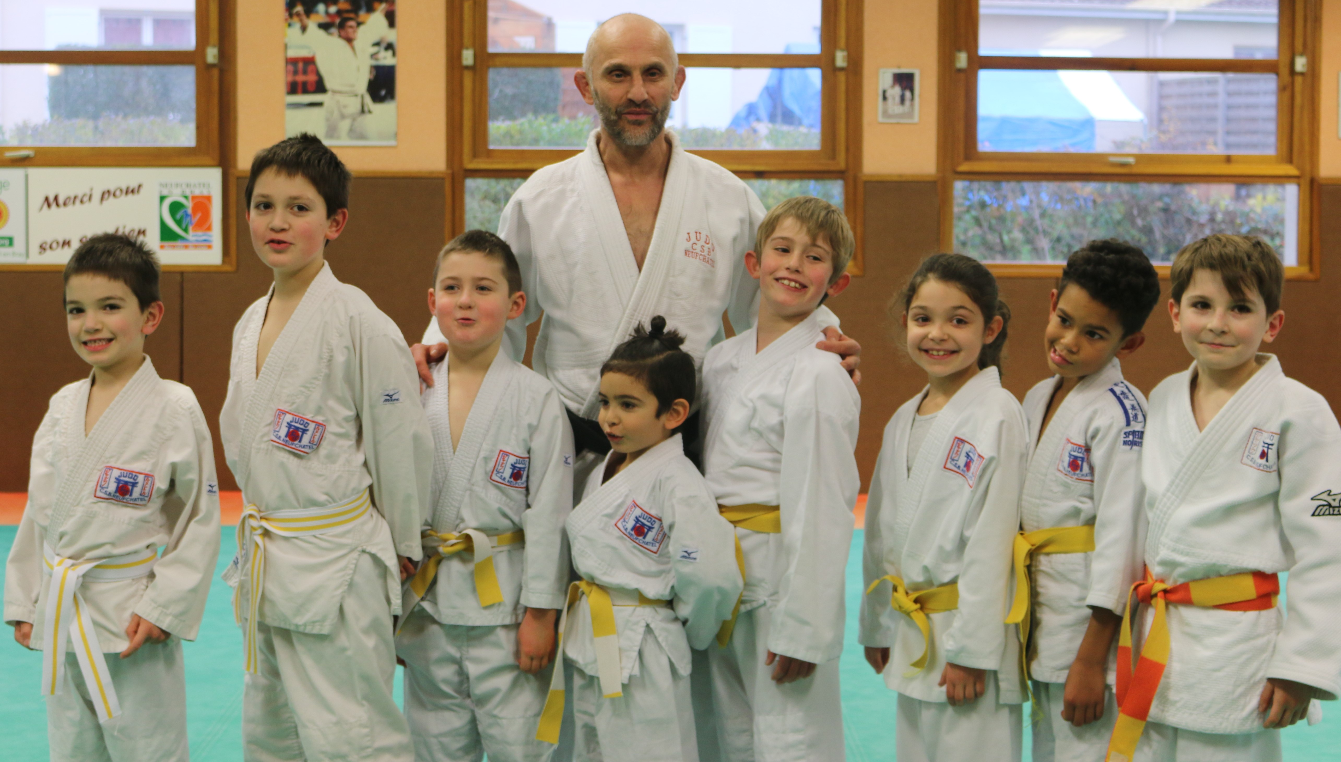
Prévoir: Masque,Judogi, affaire de piscine (maillot de Bain et serviette dans un sac à part), un blouson.

Prix : offert par le CSB Neufchâtel à ces licenciés comprend les activités et repas

Clôture des inscriptions : 12 février. Les 30 premières inscriptions sont retenues.

Contact : David Mainnemarre Tél: 06 09 23 04 37 david.mainnemarre@wanadoo.fr

– – – – – – – – – – – – – – – – – – – – – – – – – – – – – – – – – – –
Bulletin à remettre à David Mainnemarre: 865,Le Mesnil Bénard 76680 St Saëns. Pour le 12/02

Nom : …………………..… Prénom :…...…… Né( e) le : …………

Ceinture: ………… Club:……………… Téléphone portable:………………

Nageur oui - non (on est nageur quand on a l'attestation scolaire "savoir nager")

Je soussigné(e) ………………. (père) – (mère) de :……………………………

L’autorise à participer au Stage du 16 février à Neufchatel .

Fait à : ……………. Le : ……………. Signature: ………………………….

